Муниципальное бюджетное дошкольное образовательное учреждение муниципального образования г. Краснодар
«Детский сад общеразвивающего вида № 16»

«Спортивные игры и состязания с феей Бусинкой».
для детей младшего дошкольного возраста

( с применением Бусотерапии)

Подготовила и провела
воспитатель Костикова Ю.О.

2016г

2020162г16 г.
2016г
Цель: Формирование эмоционально-положительного отношения и интереса к физической культуре, становление ценностей здорового образа жизни, снятие скованности и эмоционального напряжения. Создание устойчивого положительного настроя у детей при помощи бусотерапии.
Программные задачи:
- Укреплять здоровье детей и повышать интерес к физической культуре.
- В игровой форме развивать основные физические качества, ловкость, быстроту, координацию движений.
- Учить детей ориентироваться в пространстве физкультурного зала и использовать знакомые движения в предлагаемых игровых ситуациях.
- Доставить детям максимум удовольствия от движений.
Воспитатель: Ребята, сегодня я получила письмо от феи Бусинки. Она пишет вам, о том, что знает какие вы сильные, ловкие и любите спорт! Бусинка очень хочет научиться у вас здоровому образу жизни и показать всем жителям Бусограда, как укреплять здоровье.
Воспитатель: Предлагаю начать с зарядки.

Проводится разминка «У тебя, у меня» на известную мелодию
1.У меня, у тебя
Звонкие ладошки,(хлопают)
У меня, у тебя,
Как пружинки, ножки.
Мы с тобой, мы с тобой
Шлеп, шлеп, шлеп, шлеп (топают)
Мы с тобой, мы с тобой
Прыг-скок, прыг-скок.(прыгают)
2.У меня, у тебя
Глазки, словно пуговки, (соединить большой и указательный пальцы в кольцо)
У меня, у тебя
Губки, словно, клюковки.
Мы с тобой глазками
Хлоп, хлоп, хлоп, хлоп,( показать руками `клювики`)
Мы с тобой губками
Чмок, чмок, чмок, чмок. (поцелуйчики)
3.У меня, у тебя
Чудо-локоточки,(ручки на пояс, выполняя `пружинку`)
У меня, у тебя
Острые носочки.(вытягивание носочка)
Мы с тобой, мы с тобой
Хоп, хоп, хоп, хоп! (`крылышки`)
Мы с тобой, мы с тобой
Прыг-скок, прыг-скок!
Воспитатель: Я рассказала Бусинке, что нам очень понравились игры с бусами ,которые она нам подарила! Сейчас мы с вами выполним комплекс упражнений с ниткой бус и покажем Бусинке, как можно использовать бусы при выполнении спортивных упражнений. Думаю, Бусинке очень понравится!
(Для выполнения упражнений каждому ребенку понадобится 1 нитка бус 50 см.)
Общеразвивающие упражнения с косичкой
1. И. п. — стойка ноги врозь, косичка вниз. Поднять косичку вперед, вверх, вперед, вниз, в исходное положение (5—6 раз).
2. И. п. — стойка на коленях, косичка вниз. Поворот вправо (влево), косичку отвести в сторону, руки прямые; вернуться в исходное положение (по 3 раза).
3. И. п. - сидя, ноги врозь, косичка на коленях. Поднять косичку вверх, наклониться вперед и коснуться косичкой пола как можно дальше. Выпрямиться, косичку вверх, вернуться в исходное положение (5-6 раз).
4. И. п. — стойка ноги на ширине ступни, косичку вниз. Поднять косичку вперед и присесть, руки прямые, встать, вернуться в исходное положение (5-6 раз).
5. И. п.— стойка ноги слегка расставлены, руки произвольно, косичка на полу. Прыжки через косичку на двух ногах (8-10 раз).
После серии из 4-5 прыжков пауза.
6. Пальчиковая гимнастика с ниткой бус:
«Часики»-раскачивание пальчиками нитки бус влево и вправо.
«Ветерок» - раскачивание нитки бус по кругу.
Воспитатель: Ребята, Фея Бусинка просит нас придумать спортивные игры с бусами для жителей своего города. Как вы думаете, мы сможем ей помочь?
Ответы детей: Да!
Детьми предлагаются варианты упражнений игр, в которых косичка заменяется ниткой бус.
1.Игровое упражнение «Пройди через мост» -дети предлагают выложить дорожку и пройти по ней.
2.« В домики» - подвижная игра- каждый ребенок берет нитку бус и делает себе круглый домик. По сигналу «День» дети выходят из домиков и гуляют, не сталкиваясь и не наступая на домики. По сигналу «Ночь» - возвращаются в свои домики. Игра проводится 2-3 раза.
3.Игровое упражнение «Перепрыгни через препятствие» - дети выкладывают дорожку из 4-5 ниток бус и перепрыгивают через неё.

Воспитатель: Какие интересные игры и упражнения с бусами вы придумали. Бусинке и ее друзьям они очень понравятся! Еще, я знаю, что вы умеете рисовать бусами. Предлагаю нарисовать бусами солнышко: теплое, веселое, такое же, как ваше настроение.

Воспитатель предлагает выполнить на ковре коллективную работу из бус «Солнышко настроения» (работа выполняется под спокойную музыку).
Воспитатель: Какое красивое у нас получилось солнце, и у каждого из вас есть свой лучик! Бусинке очень понравились ваши игры! Она обязательно расскажет о них жителям своего города! А Вам, ребята, фея Бусинка говорит спасибо и желает всем здоровья!
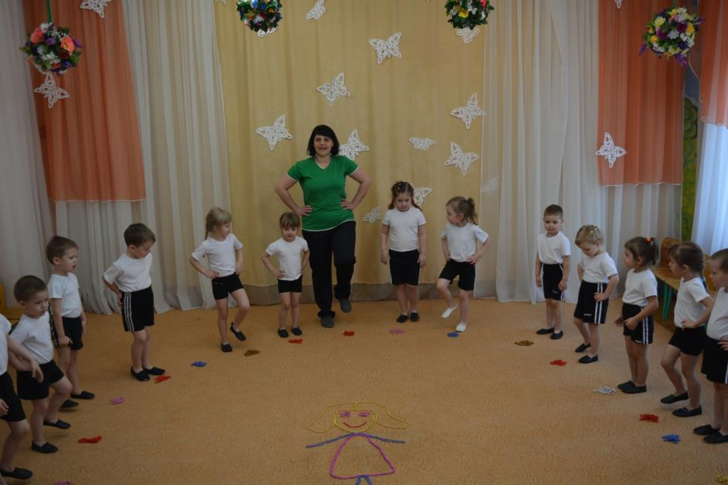
Разминка «У тебя, у меня»

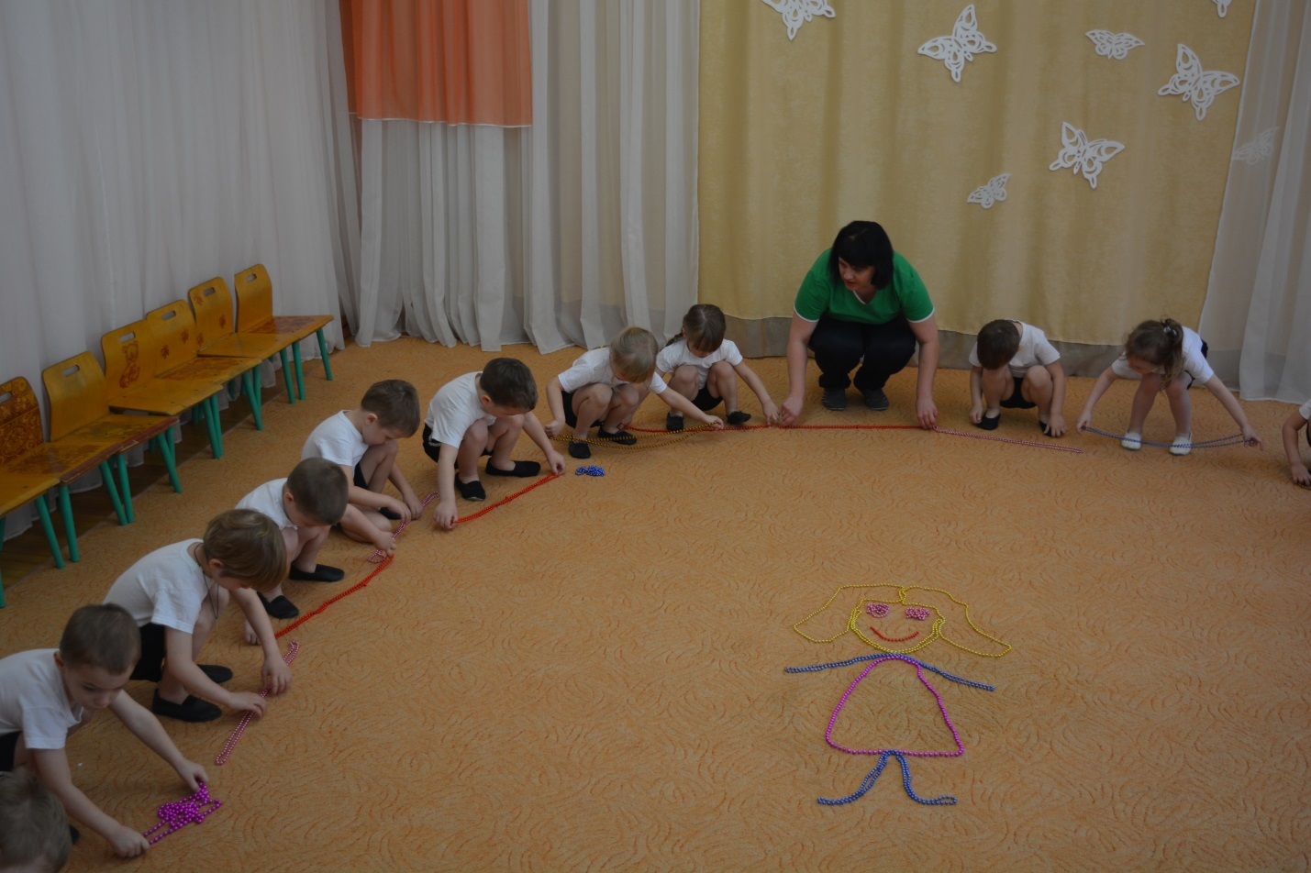
Бусы в кучу соберём
И ладошками сгребём,
Пальчиками их поманим-
«Дорожку» длинную растянем.
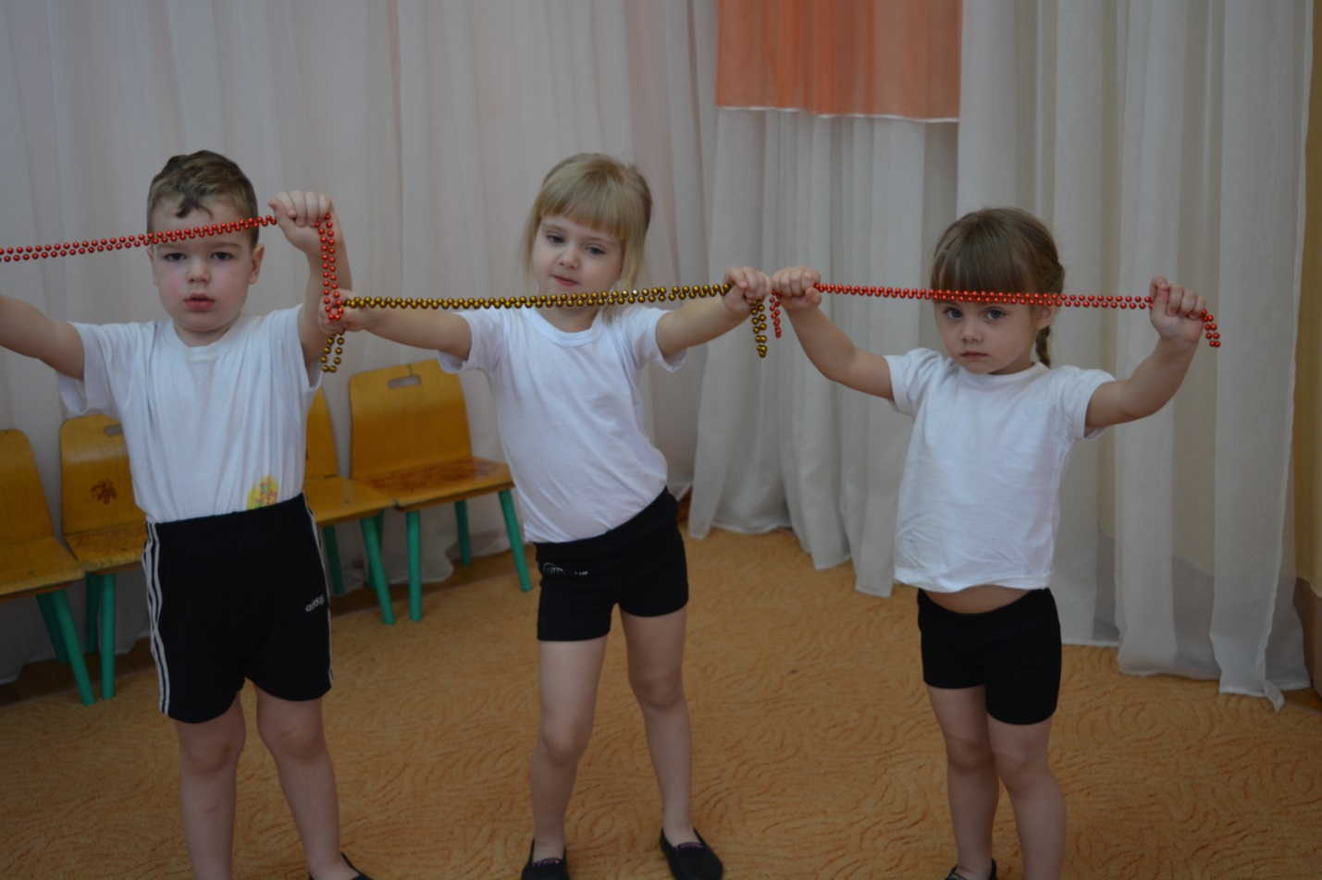
ОРУ с ниткой бус.

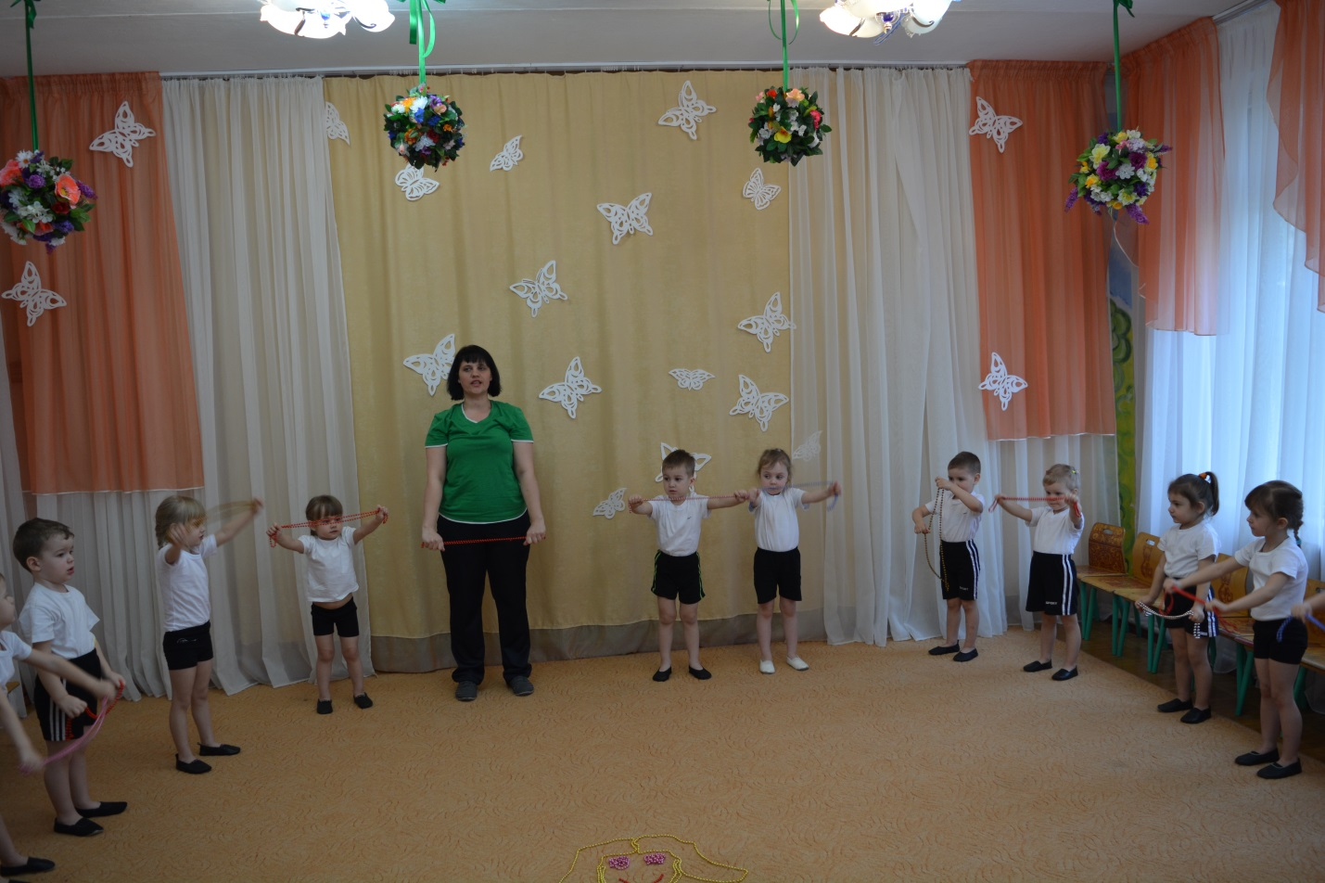
ОРУ с ниткой бус

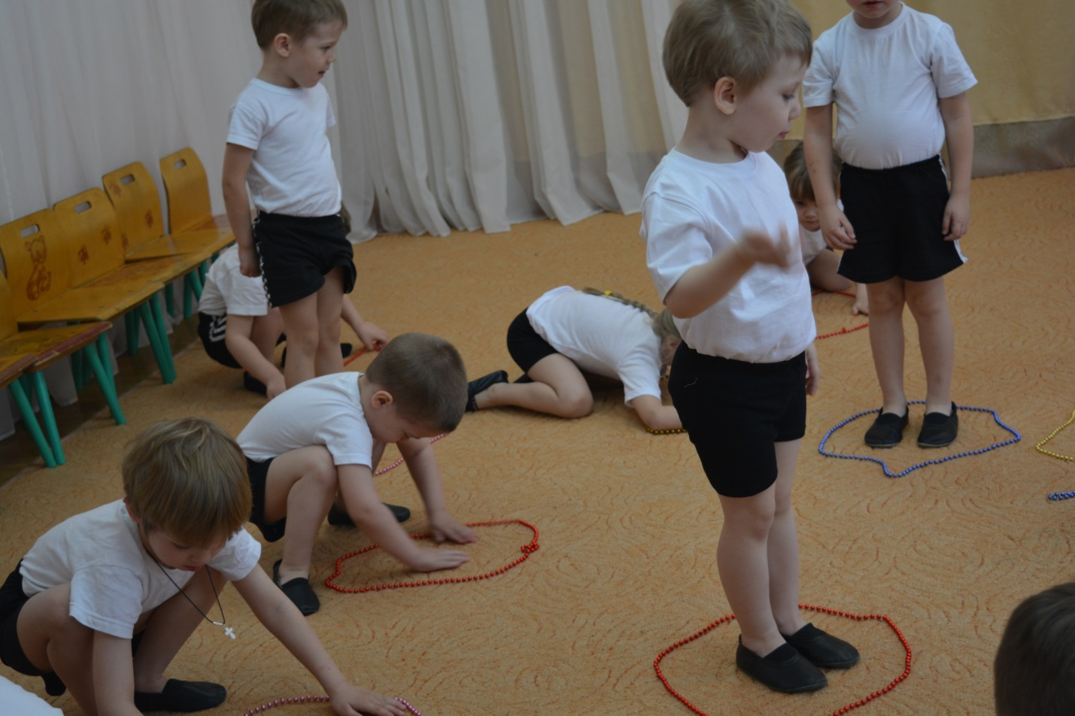
Делаем «Домик»

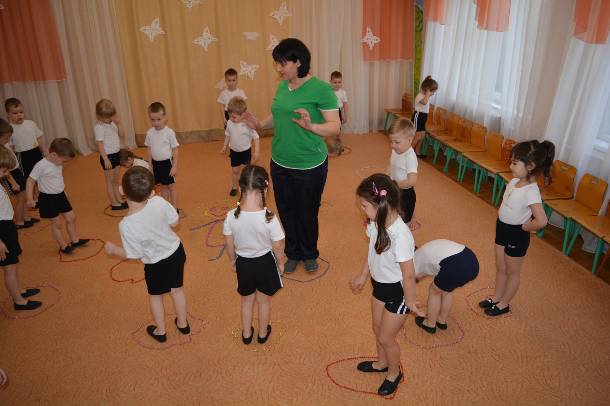
Подвижная игра «В домики»

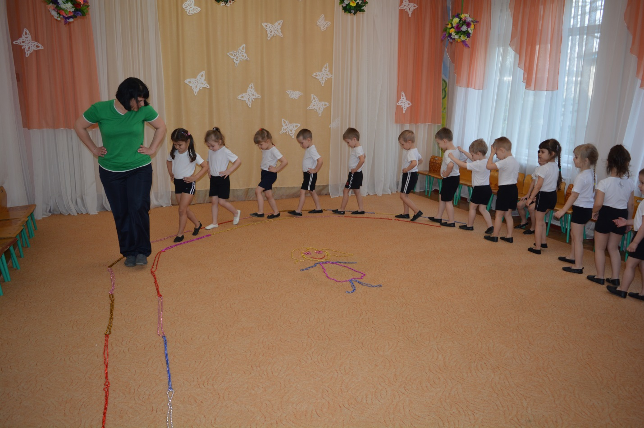
Игровое упражнение «Пройди через мост»

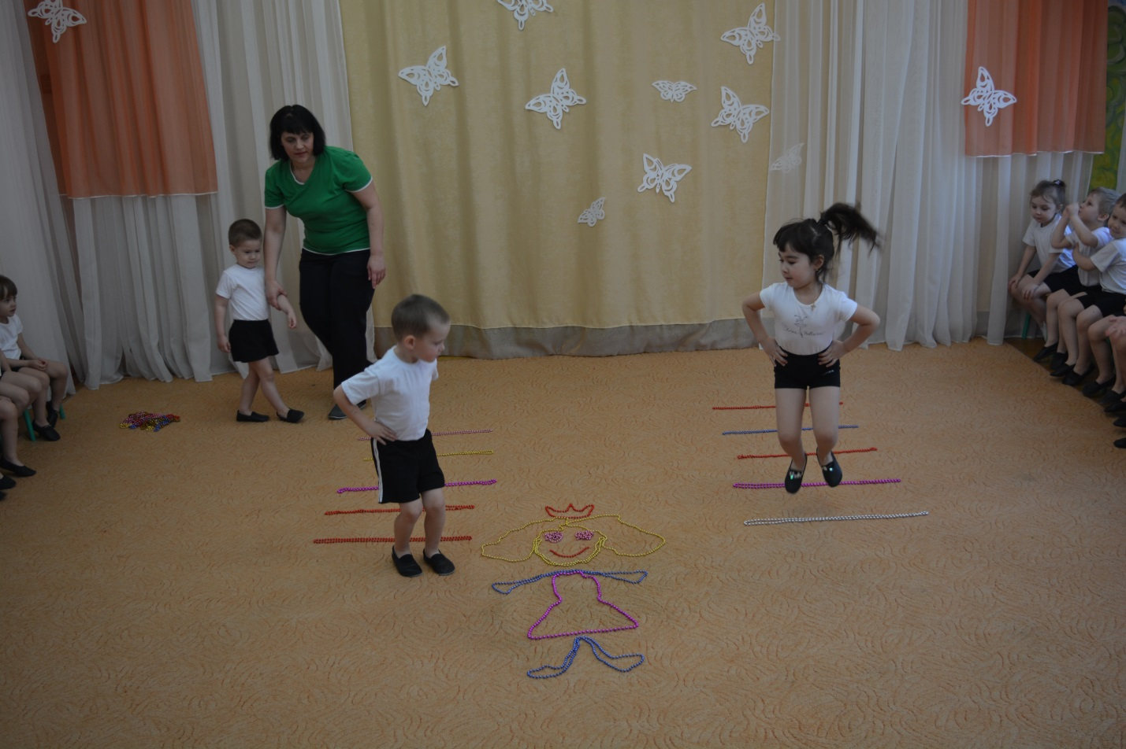
Игровое упражнение «Перепрыгни через препятствие»

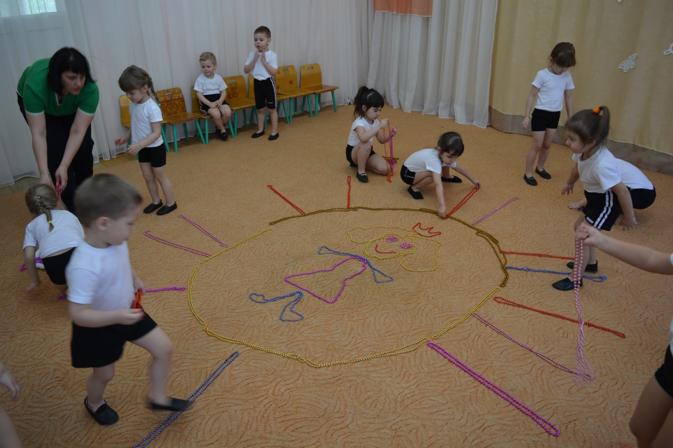
«Солнышко настроения»

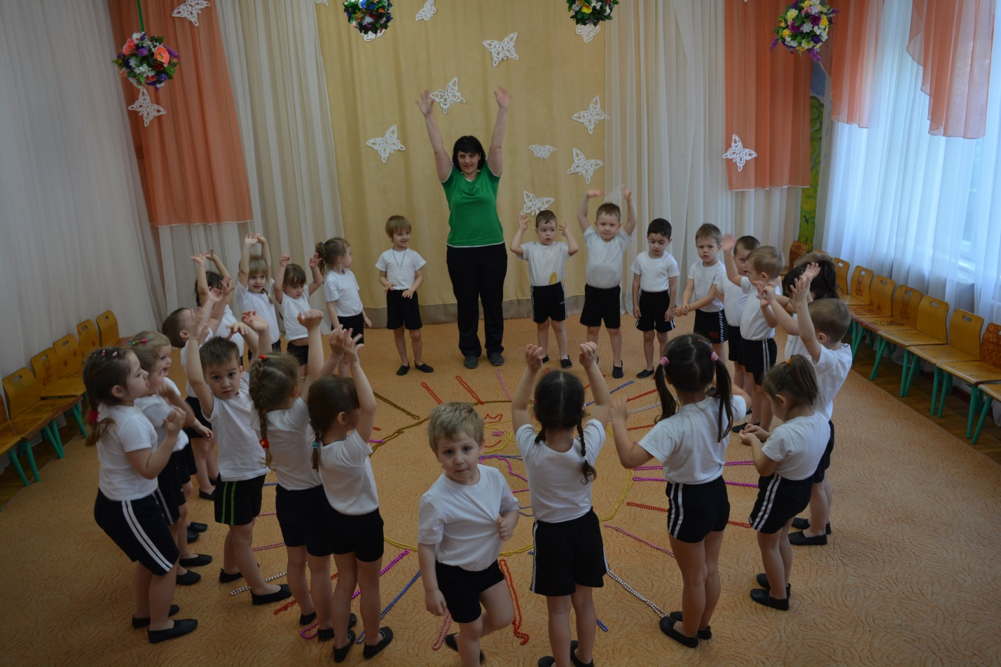
Радуемся «Солнышку настроения»

